INDICAÇÃO Nº 01379/2013

“Sugere ao Poder Executivo Municipal limpeza e roçagem de mato em área pública, na Rua Romeu Fornazari, próximo à esquina com a Rua Antônio Luiz Fornazin, no bairro Dona Regina”.

**INDICA** ao Senhor Prefeito Municipal, na forma regimental, determinar ao setor competente que tome providências no sentido de proceder a limpeza e roçagem de mato em área pública, na Rua Romeu Fornazari, próximo a esquina com a Rua Antônio Luiz Fornazin, no bairro Dona Regina.

**Justificativa:**

A área mencionada encontra-se com grande quantidade de lixo e mato alto. Necessita de providências urgentes.

Plenário “Dr. Tancredo Neves”, em 05 de março de 2013.

**ADEMIR DA SILVA**

-vereador-

Fls. 2 da INDICAÇÃO $NUMERO$/$ANO$

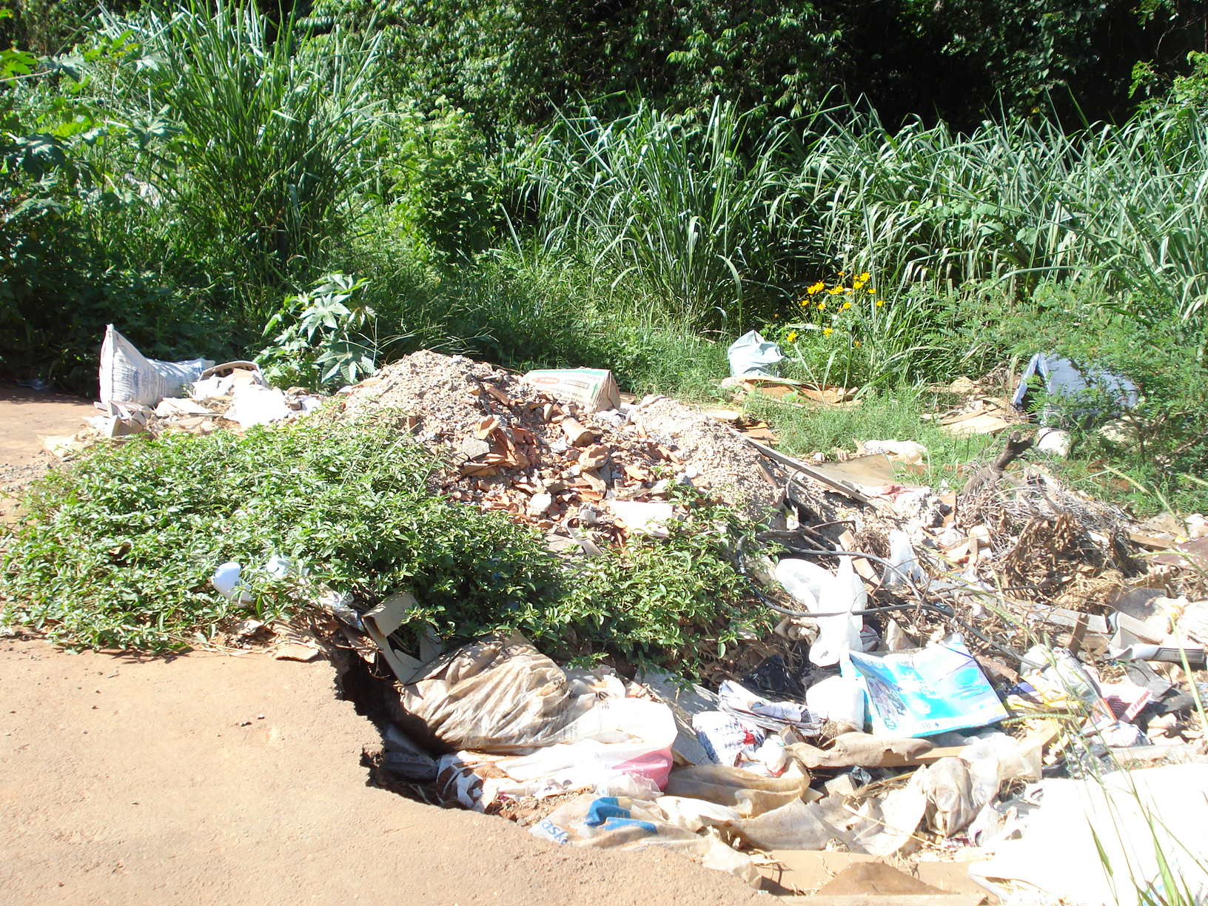

Área na Rua Romeu Fornazari que necessita de limpeza e roçagem de mato, no bairro Dona Regina.

Plenário “Dr. Tancredo Neves”, em 05 de março de 2013.

**ADEMIR DA SILVA**

-vereador-